**Manuale di Installazione - Decoupling Layer**

**Data:** 01/08/2019

**Codice:** N/A

**Version:** 1.0.0

**Circolazione:** NTT Data

Contents

1 Introduzione 3

2 Prerequisiti 4

3 Configurazioni 5

3.1 Parametri di startup 5

3.2 Configurazione JVM 5

3.3 SSL Hostname verifier 6

3.4 SSL Certificates installation 6

3.5 JMS servers 8

3.6 JMS modules 12

3.7 JMS queue 15

3.7.1 Queue configuration 18

3.8 JMS connectionFactory 19

3.9 Cluster Coherence 20

3.10 WorkManager 22

4 Installazione Applicativo 26

4.1 Import configurazioni 26

4.2 Installazione EAR 26

# Introduzione

Il presente manuale contiene le informazioni per il setup dell’ambiente di Produzione per il progetto LEAN per il Decoupling Layer.

# Prerequisiti

Si assume che il dominio Weblogic sia stato correttamente installato.

# Configurazioni

## Parametri di startup

È necessario configurare I parametri di startup dei managed server dalla console WLS come segue:

1. Accedere alla console di configurazione del dominio WLS
2. Selezionare Ambiente 🡪 Server 🡪 lean_fe_<x>, dove <x> è l’identificativo progressivo del server
3. Cliccare sul tab “Avvio del server”
4. Nella textarea “Argomenti” aggiungere:
   1. -Dfe.configuration.home=<path della folder LEAN_FE.Configuration>

(La creazione della folder LEAN_FE.Configuration è descritta nel punto §4.1)

* 1. Aggiungere i seguenti parametri della JVM:
     1. -Dweblogic.threadpool.MinPoolSize=300
     2. -Dweblogic.threadpool.MaxPoolSize=600
     3. -Dhttps.proxyHost=proxy-c4.etnoteam.com
     4. -Dhttps.proxyPort=8080
     5. -Dhttp.proxyHost=proxy-c4.etnoteam.com
     6. -Dhttp.proxyPort=8080
     7. -Dhttp.nonProxyHosts=*<IP del layer di BL>|localhost|<hostname del decoupling layer>|<hostname del layer BL>*
     8. -Dweblogic.jndi.relaxVersionLookup=true
     9. -Dweblogic.jndi.allowExternalAppLookup=true
     10. -Dweblogic.jndi.allowGlobalResourceLookup=true

1. Per far sì che le configurazioni vengano recepite dal server, è necessario riavviare.

Ripetere le operazioni dalla 2. Alla 5. per tutti i managed del dominio

## Configurazione JVM

È necessario configurare i parametri della security della JVM:

1. Nel folder /<jdk_home>/jre/lib/security, sostituire I jar US_export_policy.jar e local_policy.jar con quelli contenuti nel jar allegato:
   1. 
2. Configurare il file java.security aggiungendo le righe evidenziate sotto:

security.provider.1=sun.security.provider.Sun

security.provider.2=sun.security.rsa.SunRsaSign

security.provider.3=sun.security.ec.SunEC

security.provider.4=com.sun.net.ssl.internal.ssl.Provider

security.provider.5=com.sun.crypto.provider.SunJCE

security.provider.6=sun.security.jgss.SunProvider

security.provider.7=com.sun.security.sasl.Provider

security.provider.8=org.jcp.xml.dsig.internal.dom.XMLDSigRI

security.provider.9=sun.security.smartcardio.SunPCSC

security.provider.10=sun.security.mscapi.SunMSCAPI

security.provider.11=org.bouncycastle.jce.provider.BouncyCastleProvider

Per far sì che le modifiche vengano recepite, è necessario restartare i managed server.

## SSL Hostname verifier

L’integrazione con alcuni partner (Namirial) necessita di adoperare un SSL Hostname Verifier sempre di Weblogic ma che consenta di accettare certificati SSL contenenti wildcards (*).

Ambiente 🡪 Server 🡪 <server_name> 🡪 SSL 🡪 Avanzate

Quindi selezionare

Verifica nome host:”Valore nome host personalizzato”

Quindi valorizzare il campo

Verificatore nome host personalizzato: weblogic.security.utils.SSLWLSWildcardHostnameVerifier

## SSL Certificates installation

L’integrazione con alcuni partner (Cartasi/xpay) necessita di adoperare dell’installazione di alcuni certificati all’interno del file cacerts.

Per eseguire tale operazione è necessario:

1. Individuare il percorso del file cacerts utilizzato da weblogic:
   1. Aprire la console WLS
   2. Andare su Environment 🡪 Servers 🡪 Selezionare uno dei due server 🡪Tab Configuration 🡪 Tab Keystores

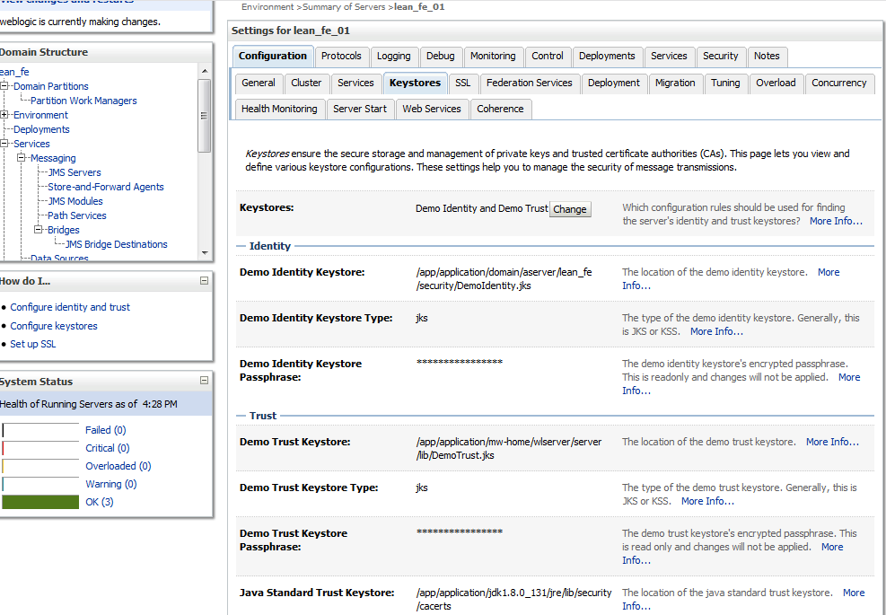

* 1. Individuare il percorso del keystore definito dal campo “Java Standard Trust Keystore”. (attualmente “/app/application/jdk1.8.0_131/jre/lib/security/cacerts”), da ora definito <keyStorePath>.

1. Effettuare l’upload dei file .cer in una cartella accessibile in lettura/scrittura (da ora definita <uploadPath>).
2. Installare i file .cer allegati nel pacchetto zip seguente con il seguente comando.
   1. /app/application/jdk1.8.0_131/jre/bin/keytool -importcert -keystore <keyStorePath> -storepass <keyStorePassword> -alias ecommercecartasiintermediate -file <uploadPath>/IntermediateCA.cer
   2. /app/application/jdk1.8.0_131/jre/bin/keytool -importcert -keystore <keyStorePath> -storepass <keyStorePassword> -alias ecommercecartasiroot -file <uploadPath>/ssl_certificate.cer

Dove <uploadPath>è la cartella in cui sono stati caricati i file, <keyStorePath> è il path del keystore individuate al punto 1 e <keyStorePassword> è la password del file (se non è mai stata definita una password il valore di default è *changeit*).

Nota: alla domanda “Trust this certificate? [no]:” digitare *yes* e premere invio.

Archivio contenente i certificati:



Nota: tali certificate sono scarcabili all’indirizzo:

* https://getcert.websecurity.symantec.com/process/trust/home?digest=3b287363051a36a8bc0448bf88014f18

1. Al termine dell’operazione è necessario il riavvio delle managed per finalizzare la modifica.

## JMS servers

1. Login on WLS admin console
2. Go tot Services 🡪 Messages 🡪 JMS Server
3. Click on New

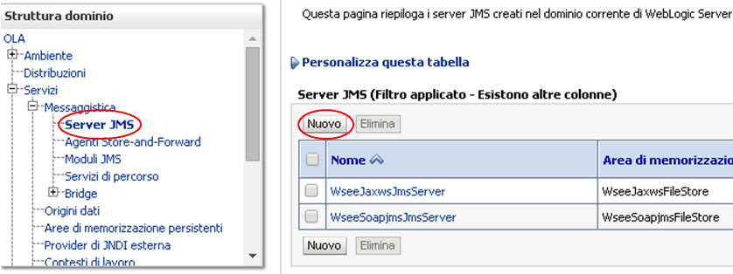

1. Digit name of JMS server. The possible value are:
   1. StrongDoxJmsServer_managed1(is related to LEAN_BL1 managed server)
   2. StrongDoxJmsServer_managed2(is related to LEAN_BL2 managed server)
   3. InfoCertJmsServer_managed1(is related to LEAN_BL1 managed server)
   4. InfoCertJmsServer_managed2(is related to LEAN_BL2 managed server)
   5. MnpPostumaJMSServer-1_managed1(is related to LEAN_BL1 managed server)
   6. MnpPostumaJMSServer-2_managed2(is related to LEAN_BL2 managed server)
   7. XpayRollbackTransactionJMSServer_managed1(is related to LEAN_BL1 managed server)
   8. XpayRollbackTransactionJMSServer_managed2(is related to LEAN_BL2 managed server)

Click Next.

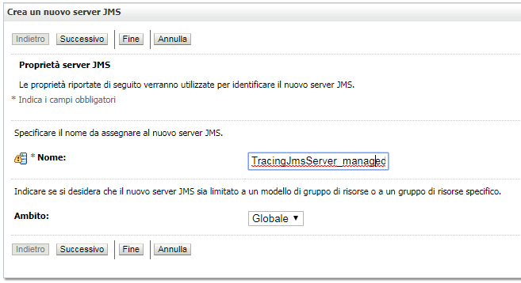

1. Click on “Crea nuova area di memorizzazione”

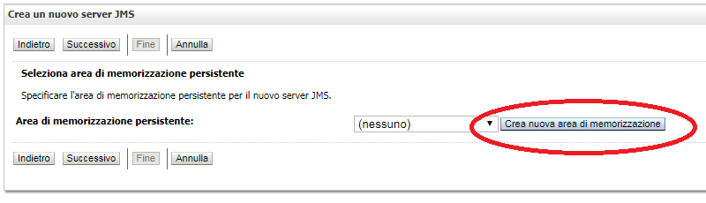

1. Select type “Area di memorizzazione file” and click on “Next”.

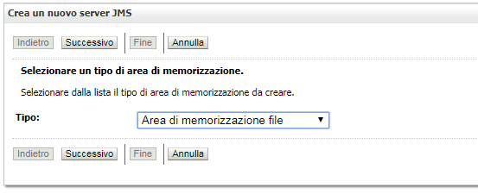

1. Digit name of persistence file. The values are:
   1. StrongDoxFile_managed1(is related to LEAN_BL1 managed server)
   2. StrongDoxFile_managed2(is related to LEAN_BL2 managed server)
   3. InfoCertFile_managed1(is related to LEAN_BL1 managed server)
   4. InfoCertFile_managed2(is related to LEAN_BL2 managed server)
   5. MnpPostumaFile_managed1(is related to LEAN_BL1 managed server)
   6. MnpPostumaFile_managed2(is related to LEAN_BL2 managed server)
   7. XpayRollbackTransactionFile_managed1(is related to LEAN_BL1 managed server)
   8. XpayRollbackTransactionFile_managed2(is related to LEAN_BL2 managed server)

Click “Next”

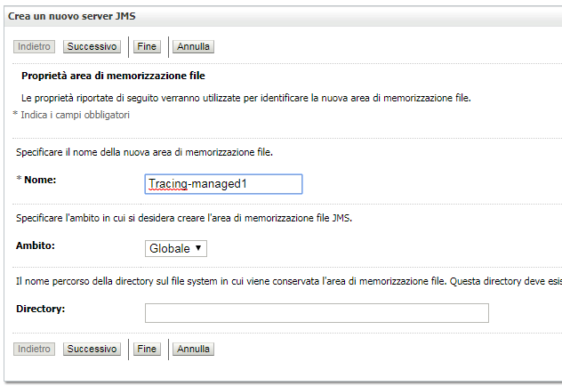

1. Select destination of persistence file:
   1. <filename>_managed1 is related to LEAN_BL1 managed server
   2. <filename>_managed2 is related to LEAN_BL2 managed server

Click “End”

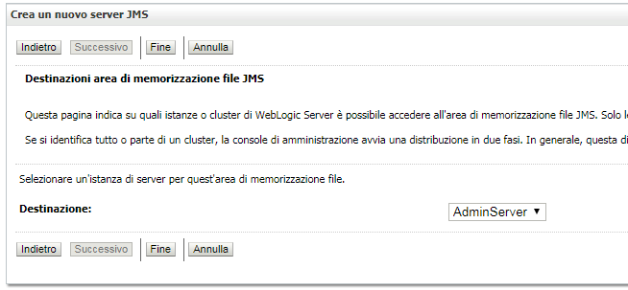

1. Select created persitence file

Click Next

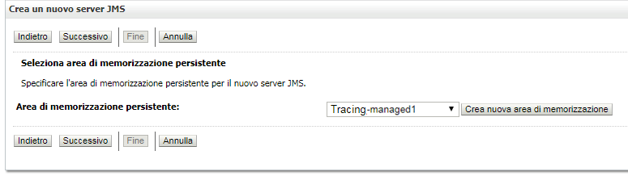

1. Select destination:
   1. LEAN_BL1 if you are creating JMSServer_managed1
   2. LEAN_BL2 if you are creating JMSServer_managed2

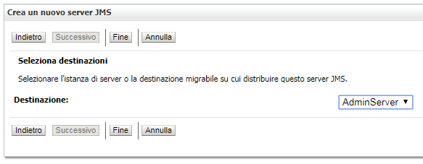

## JMS modules

1. Login on WLS admin console
2. Go tot Services 🡪 Messages 🡪 JMS Modules

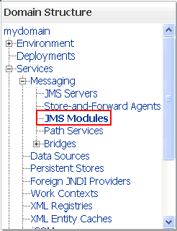

1. Digit name. The value are:
   1. StrongDoxJmsModule_managed1
   2. StrongDoxJmsModule_managed2
   3. InfoCertJmsModule_managed1
   4. InfoCertJmsModule_managed2
   5. MnpPostumaJmsModule_managed1
   6. MnpPostumaJmsModule_managed2
   7. XpayRollbackTransactionJmsModule_managed1
   8. XpayRollbackTransactionJmsModule_managed2

Click Next

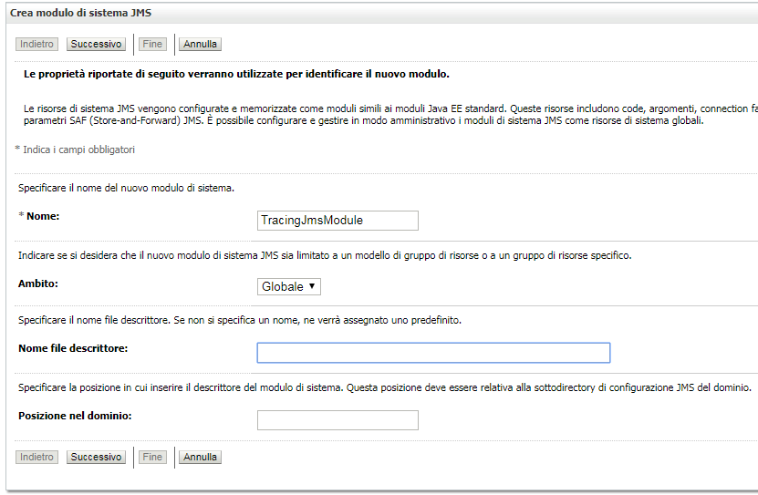

1. Selezionare destination:
   1. JmsServer_managed1 if you are creating JmsModule_managed1
   2. JmsServer_managed2 if you are creating JmsModule_managed2

Click Next

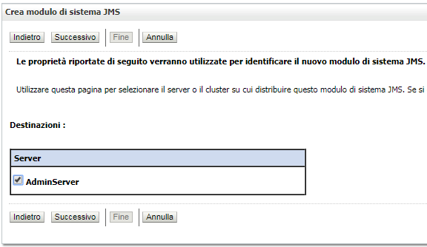

1. Select flag to add resources to JMS module

Click Next

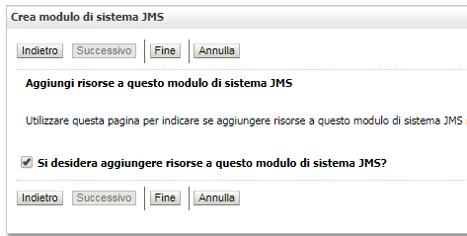

## JMS queue

1. Click on new

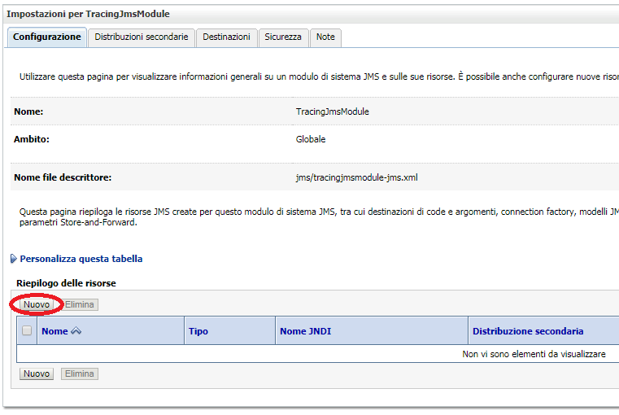

1. Select queue

Click Next

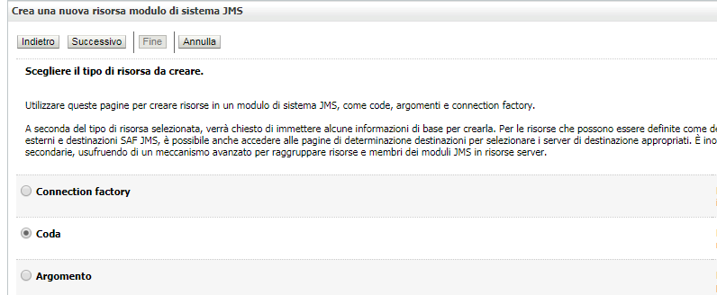

1. Digit name of queue and LOCAL JNDI name (Advanced section). The value are:
   1. StrongDoxQueue_managed1 and jms/strongDoxQueue
   2. StrongDoxQueue_managed2 and jms/strongDoxQueue
   3. InfoCertQueue_managed1 and jms/infoCertQueue
   4. InfoCertQueue_managed2 and jms/infoCertQueue
   5. MnpPostumaQueue_managed1 and jms/MnpDeferredQueue
   6. MnpPostumaQueue_managed2 and jms/MnpDeferredQueue
   7. XpayRollbackTransactionQueue_managed1 and jms/XpayRollbackTransactionQueue
   8. XpayRollbackTransactionQueue_managed2 and jms/XpayRollbackTransactionQueue

Click Next

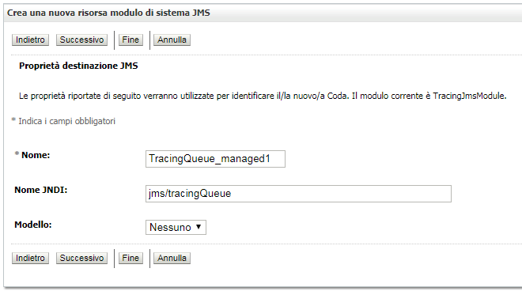

1. Click on “Crea una nuova distribuzione secondaria”

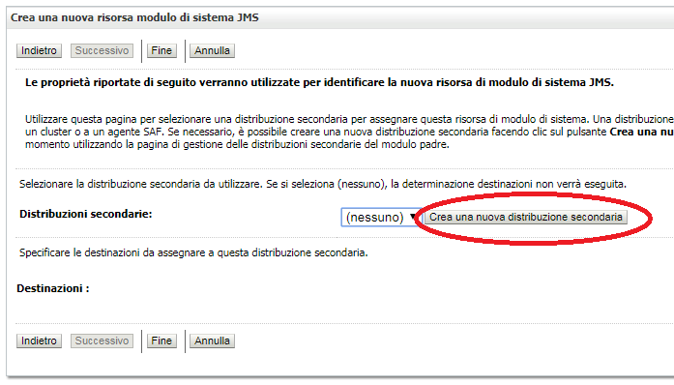

1. Click ok, the name is autogenerated

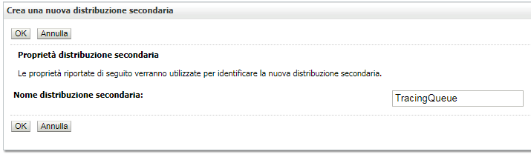

1. Select target.:
   1. StrongDoxJmsServer_managed1 if you creating StrongDoxQueue_managed1
   2. StrongDoxJmsServer_managed2 if you creating StrongDoxQueue_managed2
   3. InfoCertJmsServer_managed1 if you creating InfoCertQueue_managed1
   4. InfoCertJmsServer_managed2 if you creating InfoCertQueue_managed2
   5. MnpPostumaJMSServer_managed1 if you creating MnpPostumaQueue_managed1
   6. MnpPostumaJMSServer_managed2 if you creating MnpPostumaQueue_managed2
   7. XpayRollbackTransactionJMSServer_managed1 if you creating XpayRollbackTransactionQueue_managed1
   8. XpayRollbackTransactionJMSServer_managed2 if you creating XpayRollbackTransactionQueue_managed2

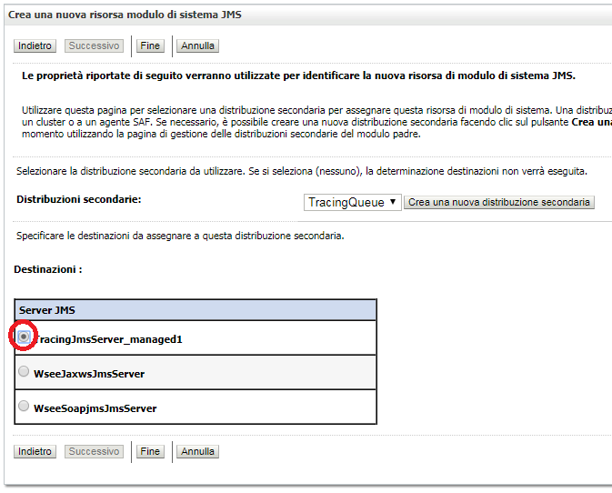

Once finish, for each JMS queue created, you have to:

1. Click on the JMS Queue name
2. go to “Delivery Failure” Tab.
3. Valorize following parameters as reported below:
   * + - Redelivery Delay Override=1800000
       - Redelivery Limit=3
       - Expiration Policy=Discard

### Queue configuration

For the following queue created in the previous chapter:

1. Under the setting page of the queue select Configuration 🡪Delivery Failure
   1. Update the value of “Redelivery Delay Override” with the following values
      1. XpayRollbackTransactionQueue_managed1 to 600000
      2. XpayRollbackTransactionQueue_managed2 to 600000
   2. Update the value of “Redelivery Limit” with the following values:
      1. XpayRollbackTransactionQueue_managed1 to 5
      2. XpayRollbackTransactionQueue_managed2 to 5

Under the setting page of the queue select Configuration

* 1. Update the value of “Time-to-Deliver Override” with the following values:
     1. XpayRollbackTransactionQueue_managed1 to 900000
     2. XpayRollbackTransactionQueue_managed2 to 900000

## JMS connectionFactory

1. Click on New



1. Select Connection Factory

Click Next

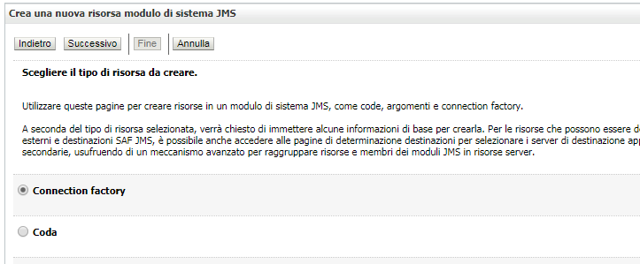

1. Digit name of queue and LOCAL JNDI name (Advanced section). The value are:
   1. StrongDoxConnectionFactory_managed1 and jms/strongDoxConnectionFactory
   2. StrongDoxConnectionFactory_managed2 and jms/strongDoxConnectionFactory
   3. InfoCertConnectionFactory_managed1 and jms/infoCertConnectionFactory
   4. InfoCertConnectionFactory_managed2 and jms/infoCertConnectionFactory
   5. MnpPostumaConnectionFactory_managed1 jms/MnpDeferredConnectionFactory
   6. MnpPostumaConnectionFactory_managed2 jms/MnpDeferredConnectionFactory
   7. XpayRollbackTransactionConnectionFactory_managed1 jms/XpayRollbackTransactionConnectionFactory
   8. XpayRollbackTransactionConnectionFactory_managed2 jms/XpayRollbackTransactionConnectionFactory

Click Next

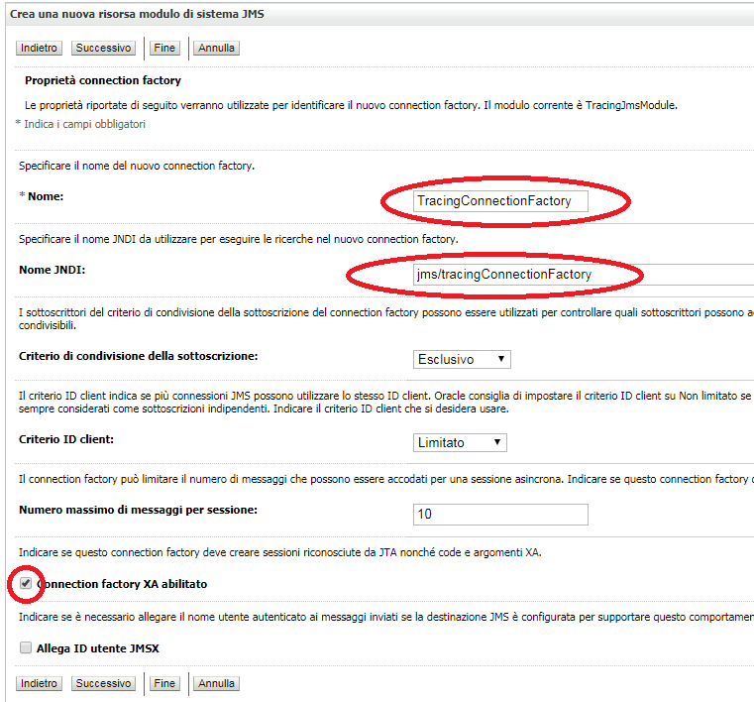

1. Click on Finish

## Cluster Coherence

1. Cliccare su “Blocca e Modifica” --> Espandere “Ambiente” --> Cliccare su “Cluster Coherence” --> Cliccare su “Nuovo”:

|  |
| --- |
|  |

1. Digitare nel campo Nome “LeanCluster” --> cliccare su “Successivo”:

|  |
| --- |
|  |

1. Selezionare “Multicast” nel menu “Modalità configurazione cluster” --> cliccare su “Successivo”:  
   (Lasciare i valori di default per “Porta di ascolto cluster” ed “Indirizzo di ascolto multicast”)

|  |
| --- |
|  |

1. Selezionare “cl_lean_fe” --> cliccare su “Fine”:

|  |
| --- |
|  |

## WorkManager

Please configure following WorkManager reported below:

1. Access to WLS admin console
2. Click on Environment 🡪 Work Manager 🡪Lock&Edit 🡪 New

**CONSTRAINTS (Example images)**

|  |  |  |
| --- | --- | --- |
|  |  |  |
|  |  |  |
|  |  |  |

Create all **constraints** how images show:

1. Nome: LeanFEService_MaxThreads  
   Conteggio: 50
2. Nome: LeanFEService_MinThreads  
   Conteggio: 10
3. Nome: LeanFEService_Capacity  
   Conteggio: -1
4. Nome: LeanFEEnduser_MaxThreads  
   Conteggio: 600
5. Nome: LeanFEEnduser_MinThreads  
   Conteggio: 100
6. Nome: LeanFEEnduser_Capacity  
   Conteggio: -1
7. Nome: LeanFEDealer_MaxThreads  
   Conteggio: 200
8. Nome: LeanFEDealer _MinThreads  
   Conteggio: 50
9. Nome: LeanFEDealer_Capacity  
   Conteggio: -1
10. Nome: LeanFECC_MaxThreads  
    Conteggio: 400
11. Nome: LeanFECC_MinThreads  
    Conteggio: 50
12. Nome: LeanFECC_Capacity  
    Conteggio: -1

**WORKMANAGER (Example images)**

|  |  |  |
| --- | --- | --- |
|  |  |  |

Create all **workmanagers** how images show:

1. Nome: LeanFEService_WM
2. Nome: LeanFESEnduser_WM
3. Nome: LeanFEDealer_WM
4. Nome: LeanFECC_WM

**WORKMANAGER-CONSTRAINTS ASSOCIATION (Example images)**

Click on all created workmanagers and set the relative constraints:

|  |
| --- |
|  |

**NOTE:** All workmanagers and constraints must be targeted to cluster. Remove AdminServer from target.

**RESTART OF SERVERS IS NECESSARY:**

1. Shutdown AdminServer
2. Restart AdminServer
3. Shutdown Managed lean_fe_01
4. Restart Managed lean_fe_01
5. Shutdown Managed lean_fe_02
6. Restart Managed lean_fe_02

# Installazione Applicativo

## Import configurazioni

È necessario creare una folder sul file system delle macchine che ospitano i publish destinata a contenere le configurazioni applicative.

Ad esempio:

* /app/application/config/LEAN_FE.Configuration/conf/

## Installazione EAR

È necessario installare I seguenti ear com librerie dalla console WLS:

1. EarShared-BE-AuthN-Interfaces.ear
2. EarShared-BE-Catalog-Interfaces.ear
3. EarShared-BE-Communicator-Interfaces.ear
4. EarShared-BE-CustomerCare-Interfaces.ear
5. EarShared-BE-CustomerData-Interfaces.ear
6. EarShared-BE-Dealer-Interfaces.ear
7. EarShared-BE-LVP-Interfaces.ear
8. EarShared-BE-PdaMgr-Interfaces.ear
9. EarShared-BE-PortalApp-Interfaces.ear
10. EarShared-BE-SimManagement-Interfaces.ear
11. EarShared-BE-Tracing-Interfaces.ear
12. EarShared-ThirdPartiesLibsFE.ear

Le librerie vanno targettate sia sul cluster che sull’admin.

È inoltre necessario installare come applicazione il seguente ear:

1. LeanFE-CustomerCare.EAR
2. LeanFE-Dealer.EAR
3. LeanFE-EndUser.EAR
4. LeanFE-Service.EAR

Le applicazioni vanno targettate solo sul cluster.